10

30
رقم الشعبة :
المادة: علم البيئة
الصف: الثالث طبيعي


وزارة التربية والتعليم
إدارة التعليم بمنطقة القصيم
ثانوية

وزارة ال

اختبار العملي لمادة علم البيئة لعام 1432-1433هـ
اسم الطالب : ......................................................................................................................

4
السؤال الأول :
أ- رتب السلسلة الغذائية التالية معبرا ً عنها بهرم غذائي موضحا ًالكائنات المنتجة والمستهلكات الأولية والثانوية ومستهلكات المستوى الثالث ثم بين مسار انتقال الطاقة ؟ ( الجراد – فأر – الأفعى – نبات ) .
...........................................................................................................................................................................................................................................................
...........................................................................................................................................................................................................................................................
...........................................................................................................................................................................................................................................................
...........................................................................................................................................................................................................................................................
...........................................................................................................................................................................................................................................................
...........................................................................................................................................................................................................................................................
.....................................................................................................................................................................................................................................................
.....................................................................................................................................................................................................................................................
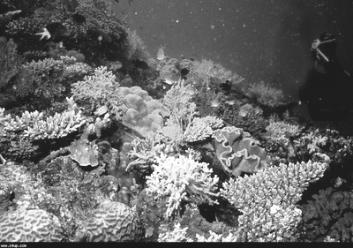
.....................................................................................................................................................................................................................
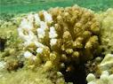
2

ب - تعرف على أسماء الأشكال التي أمامك , ثم وضح مكان انتشارها في البيئة البحرية
.
...........................................................................................................................................................................................................................................................
...........................................................................................................................................................................................................................................................
...........................................................................................................................................................................................................................................................
...........................................................................................................................................................................................................................................................
...........................................................................................................................................................................................................................................................
تابع بقية الأسئلة خلف الورقة

السؤال الثاني :
أ- تعرف على الصور أدناه ثم حدد نوع توزيع الجماعة الحيوية ؟ ثم وضح أهم العوامل الأساسية التي تتحكم بنمط توزيع هذه الكائنات ؟
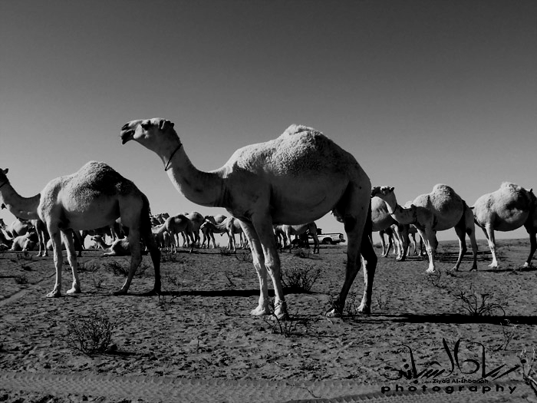
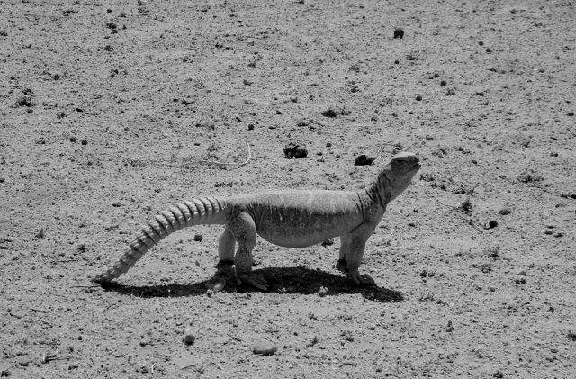

…………………………………………………………… …………………………………………………………………..…

ب- هذه الصور تعبر عن أنواع مختلفة من سلوك الحيوان وضح نوع السلوك في كل صورة ؟

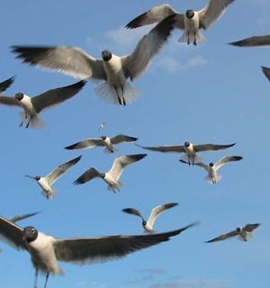


..... ............................................................................................................. .............................................................................................................

تمنياتي لكم بالتوفيق بالدنيا والآخرة

